3
0/06/2023
Bionexo
RESULTADO – TOMADA DE PREÇO
N° 2023196TP38870HEMU
O Instituto de Gestão e Humanização – IGH, entidade de direito privado e sem fins lucrativos,
classificado como Organização Social, vem tornar público o resultado da Tomada de Preços, com a
finalidade de adquirir bens, insumos e serviços para o HEMU - Hospital Estadual da Mulher, com
endereço à Rua R-7, S/N, Setor Oeste, Goiânia, CEP: 74.125-090.
Bionexo do Brasil Ltda
Relatório emitido em 30/06/2023 14:10
Comprador
IGH - HEMU - Hospital Estadual da Mulher (11.858.570/0002-14)
AV. PERIMETRAL, ESQUINA C/ RUA R7, SN - SETOR COIMBRA - GOIÂNIA, GO CEP: 74.530-020
Relação de Itens (Confirmação)
Pedido de Cotação : 293416789
COTAÇÃO Nº 38870 - MATERIAIS DE ESCRITÓRIO E INFORMÁTICA - HEMU JUN/2023
Frete Próprio
Observações: *PAGAMENTO: Somente a prazo e por meio de depósito em conta PJ do fornecedor. *FRETE: Só serão
aceitas propostas com frete CIF e para entrega no endereço: RUA R7 C/ AV PERIMETRAL, SETOR COIMBRA,
Goiânia/GO CEP: 74.530-020, dia e horário especificado. *CERTIDÕES: As Certidões Municipal, Estadual de Goiás,
Federal, FGTS e Trabalhista devem estar regulares desde a data da emissão da proposta até a data do pagamento.
*
REGULAMENTO: O processo de compras obedecerá ao Regulamento de Compras do IGH, prevalecendo este em
relação a estes termos em caso de divergência.
Tipo de Cotação: Cotação Normal
Fornecedor : Todos os Fornecedores
Data de Confirmação : Todas
Faturamento
Mínimo
Validade da
Proposta
Condições de
Pagamento
Fornecedor
Prazo de Entrega
Frete Observações
Moderna Papelaria Eirele
GOIÂNIA - GO
Gisele Pessoa Cruz - (62) 9916-69249
papelaria.moderna@yahoo.com
Mais informações
5
dias após
1
2
R$ 100,0000
26/06/2023
30 ddl
CIF
null
null
confirmação
Soluções Empresariais Integradas De
Serviços
GOIÂNIA - GO
Leandro Barbosa Da Silva - (62) 99217-
7
dias após
R$ 1.500,0000
14/07/2023
30 ddl
CIF
confirmação
1625
leandro.barbosa@gruposeis.com.br
Mais informações
Programação
de Entrega
Preço
Unitário Fábrica
Preço
Valor
Total
Produto
Código
Fabricante Embalagem Fornecedor Comentário Justificativa
Rent(%) Quantidade
Usuário
Danielly
Evelyn
Pereira Da
Cruz
APARELHO
TELEFONICO C/ 37247
FIO
Moderna
Papelaria
Eirele
TELEFONE -
intelbras
R$
R$
R$
165,0000
1
-
un
null
;RK FRETE FOB
3 Unidade
55,0000 0,0000
3
0/06/2023
10:07
APARELHO
TELEFONICO
SEM FIO ->
APARELHO
TELEFONICO
SEM FIO
CONTENDO
Danielly
Evelyn
Pereira Da
Cruz
NITIFICADOR DE
CHAMDA, VIVA
VOZ,TECLADO
LUMINOSO,
FUNÇÃO MUDO,
AGENDA,
TELEFONE
SEM FIO -
INTELBRAS
Moderna
Papelaria
Eirele
R$
R$
R$
465,0000
2
44036
-
UNIDADE
null
;RK FRETE FOB
3 Unidade
155,0000 0,0000
3
0/06/2023
10:07
FREQUENCIA
2
.4GHZ BATERIA
LONGA VIDA,
SISTEMA
ANTIRUIDO,
DISPLAY
DIGITAL. I
Danielly
Evelyn
Pereira Da
Cruz
LEITOR COD
BARRA
PISTOLA CCD
USB PRETO
Unidade -
ELGIN
LEITOR DE
CODIGO DE
BARRAS SEM FIO
Moderna
Papelaria
Eirele
R$
R$
R$
508,0000
4
5
56443
39866
-
-
1
null
null
-
2 Unidade
254,0000 0,0000
2
D
3
0/06/2023
10:07
MOUSE USB -
mouse usb -
UNIDADE
Moderna
;SOLUÇÕES NÃO
R$
R$
10 Unidade
R$
Danielly
https://bionexo.bionexo.com/jsp/RelatPDC/relat_adjudica.jsp
1/2
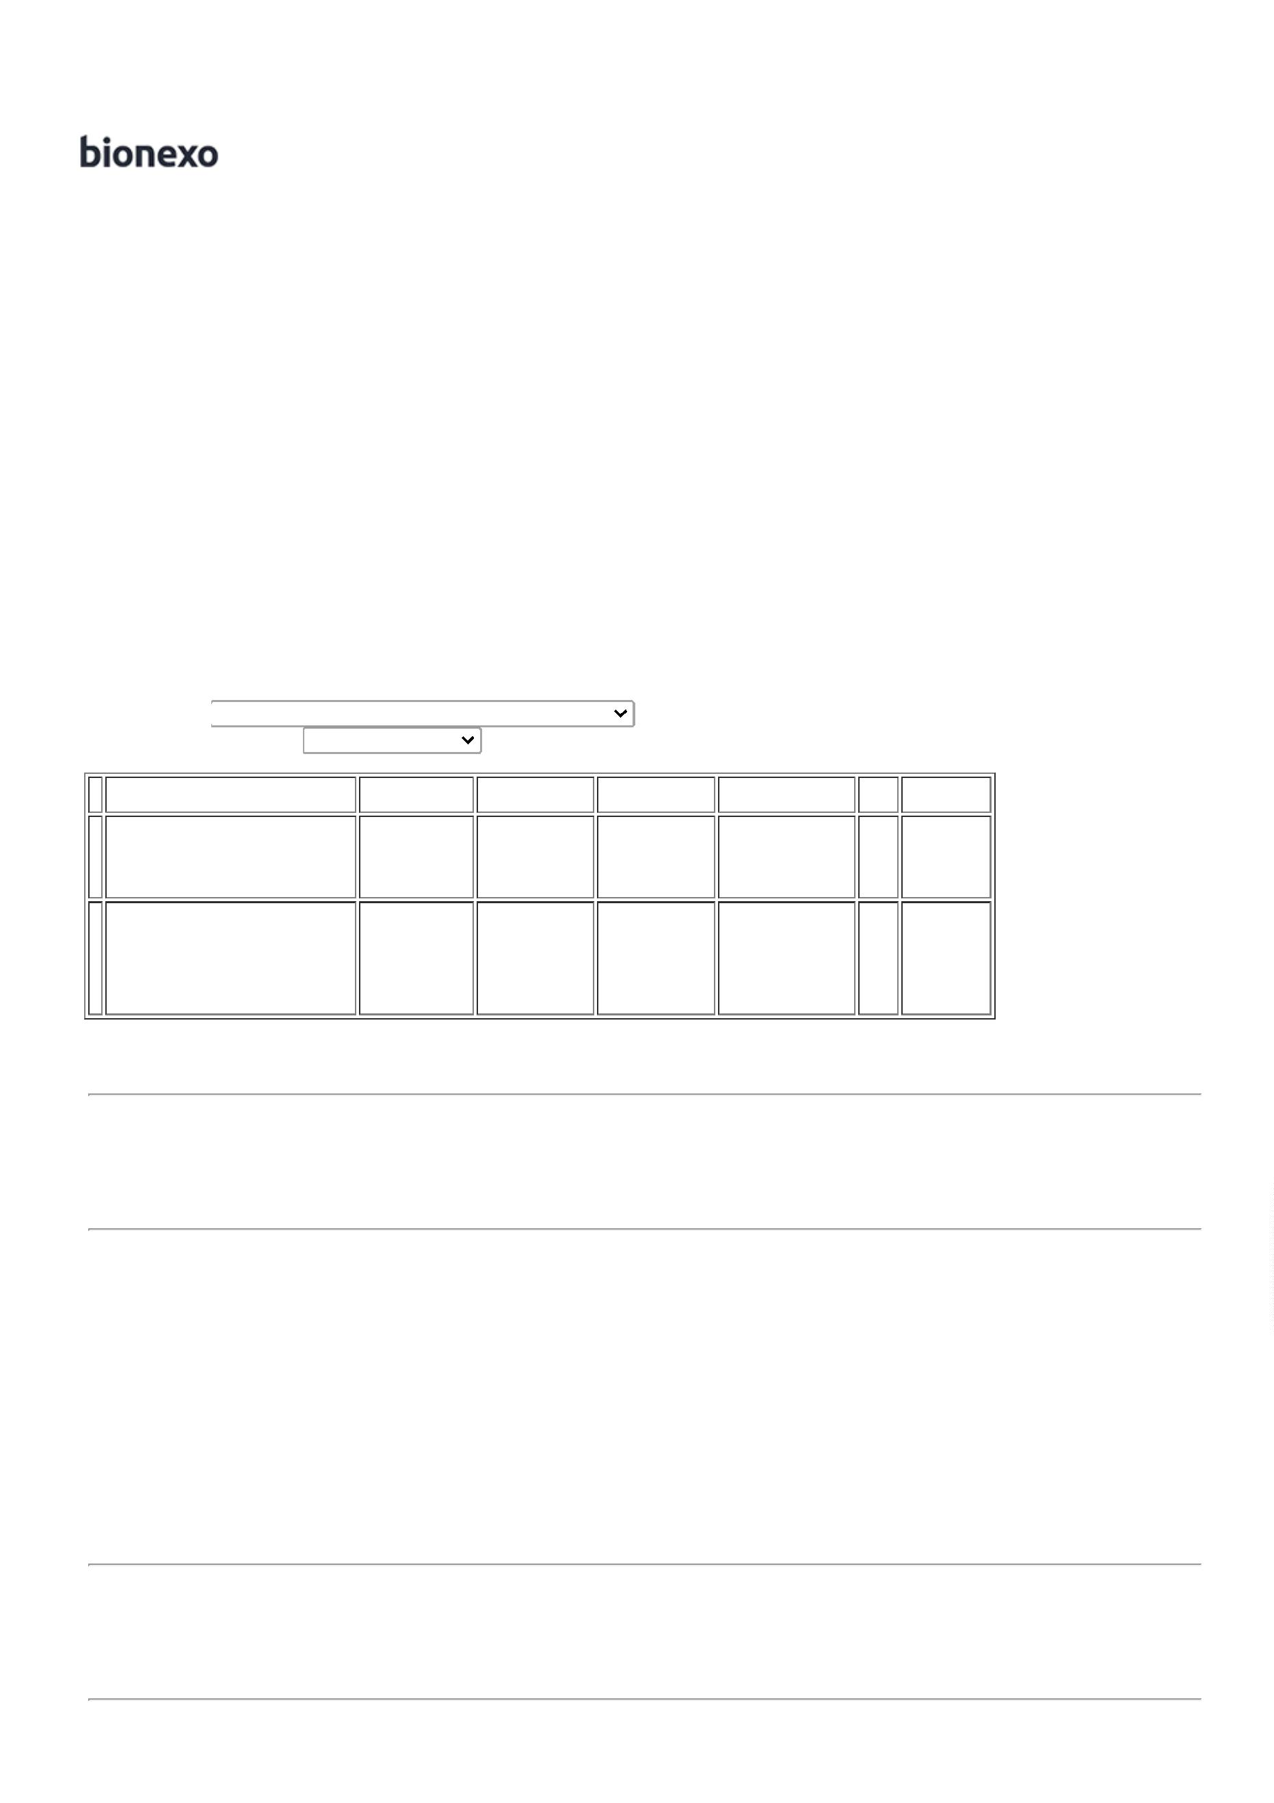

3
0/06/2023
Bionexo
UNIDADE
brith
Papelaria
Eirele
RESPONDEU
EMAIL DE
HOMOLOGAÇÃO.
11,0000 0,0000
110,0000
Evelyn
Pereira Da
Cruz
-
TMD NÃO
ATINGE
30/06/2023
10:07
FATURAMENTO
MINIMO.
;
RK, FRETE FOB
-
TMD NÃO
ATINGE
Danielly
Evelyn
TECLADO ABNT-2
USB PRETO ->
TECLADO PARA
COMPUTADOR
USB - UNIDADE
TECLADO
PARA
COMPUTADOR UNIDADE
USB -
BRINGHT
Moderna
Papelaria
Eirele
FATURAMENTO
MINIMO, -
SOLUÇÕES NÃO
RESPONDEU
EMAIL DE
Pereira Da
Cruz
R$
R$
R$
289,0000
6
6336
-
null
10 Unidade
2
8,9000 0,0000
30/06/2023
10:07
HOMOLOGAÇÃO.
Total
Parcial:
R$
2
8.0
1.537,0000
Total de Itens da Cotação: 6
Total de Itens Impressos: 5
Programação
de Entrega
Preço
Unitário Fábrica
Preço
Valor
Total
Produto
Código
Fabricante Embalagem Fornecedor Comentário Justificativa
Rent(%) Quantidade
Usuário
KIT
ERGONOMICO
MOUSE PAD +
APOIO P/
TECLADO -
INFORMAÇÕES
TÉCNICAS -
MOUSE PAD:
COMPRIMENTO:
2
1
2CM, LARGURA:
8,5CM, ALTURA:
,3CM,
0
DENSIDADE: D33
E COMPOSIÇÃO:
TECIDO 100%
POLIÉSTER,
ESPUMA EM
PUPOLIÉTER E
BASE
EMBORRACHADA.
INFORMAÇÕES
TÉCNICAS -
Danielly
Evelyn
Pereira Da
Cruz
KIT MOUSPAD
ERGONOMICO
E APOIO - GO
TECH
Soluções
Empresariais
Integradas
De Serviços
R$
R$
R$
3
50430
-
PACOTE
null
-
100 Conjunto
28,5700 0,0000
2.857,0000
30/06/2023
10:07
TECLADO PAD:
COMPRIMENTO:
5
7
0CM, LARGURA:
,5CM, ALTURA:
2
,4CM DE APOIO
ERGONÔMICO,
DENSIDADE:
D33EMTECIDO
1
00%
POLIÉSTER,
ESPUMA EM PU
POLIÉTER E
BASE
EMBORRACHADA.
1
40 0
Total
Parcial:
R$
1
1
00.0
28.0
2.857,0000
Total de Itens da Cotação: 6
Total de Itens Impressos: 1
Total
Geral:
R$
4.394,0000
Clique aqui para geração de relatório completo com quebra de página
https://bionexo.bionexo.com/jsp/RelatPDC/relat_adjudica.jsp
2/2

